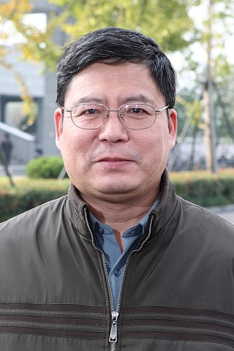
姓名：彭寿康，金融基础理论教研室主任，教授，浙江省高校中青年学科带头人，1957年5月2日出生，汉族，中共党员，籍贯：江苏苏州教育背景： 1982年，毕业于浙江师范学院宁波分校数学系，理学学士； 1990年，毕业于北京科技大学数学力学系，理学硕士； 2001年，毕业于上海财经大学数量经济研究所，应用经济学博士。工作经历： 1975年8月参加工作； 1990年起在浙江经济高等专科学校任职，担任教务处长、副校长职务； 2000年起在嘉兴学院任职，担任副校长职务； 2003年5月起，在浙江工商大学金融学院任教，担任金融基础理论教研室主任。获得荣誉： 2007年，浙江省高校教学名师。

